臺南市 109 學年度第1 學期國民教育輔導團 綜合領域(議題)到校諮詢服務記錄
服務分區 | 第 四 區 | 服務地點 | 新泰國小
服務日期 | 109年10月21日(週三)  13:30~16:00 | 與會對象/  參加人數  (勿刪) | 本領域(議題)授課教師、配課教師、 / 40人
紀錄人 | 賴怡如 | 輔導團領隊 | 周生民校長
服務主題  暨宣導內容 | - 備課說明1:30-2:00  - 儒興主任說明教案設計理念，教案是反毒宣導的課程，其中有一堂是辨識勇氣的合宜性：好勇氣vs壞勇氣。  - 透過影片讓老師們了解素養導向的教學目的。  - 瓊文校長說明觀課紀錄表的重要性，請老師可以在觀課過程中順便紀錄。  - 2:10-2:50觀課內容  - 暖身活動：  - 找動物：透過暖身活動，跟孩子互動並建立關係。  - 說明獎勵制度：紅點點與藍點點。  - 主要活動：  - 新『吸』遊記：介紹故事中的人物，以沙悟淨為例，因為善良低調，不被注目，因此想要表現有勇氣的行為……  - 說明好勇氣與壞勇氣的判斷標準。  - I JUMP的遊戲：以童軍繩區隔好壞，讓學生判斷後選邊跳。  - 小組討論時間：發下故事四則，由組員討論辨識好、壞勇氣的表現：若是壞勇氣，該如何轉變為好勇氣?  - 小組分享討論結果。  - 海報評選。  - 介紹反毒大本營網站。  - 3:00議課：  - 瓊文校長請學員根據自己的觀察完成觀察紀錄表。  - 請學員就近分組，四人一組，分享觀課紀錄表內容的異同。  - 請學員派一位代表分享印象深刻的教學、建議或疑問。  - 學員分享：  - 儒興主任教學脈絡清楚，態度從容尊重，老師反應快，整體教學流暢有趣。並能在討論中，適度的將學生討論拉回主題。  - 活動相當有趣，例如成語的應用到故事的引導。  - 建議可以增加中立的題目，讓孩子可以思考。  - 用好壞的評估勇氣似乎有爭議，建議可以用真假來替換。  - 活動後的統整較少，建議可以加上生活情境連結，課程會更能意義。  - 儒興主任的回饋：  - 教師可以針對自己班上的狀況進行微調教學內容。  - 實踐部分的總結的確可以再補強，今天是囿於時間的限制。  - 評量的標準可以更簡易，讓學童可以更快理解。  - 網路上有許多既有的教案，老師可以參考，微調成適合班上的課程。
課程與教學疑難問題解答 | 無
綜合座談 | 瓊文校長： 綜合活動強調體驗與省思，現場老師多半能覺察這一部分的重要性。今天演示的課程，老師可以將其微調成適合自己班上的。
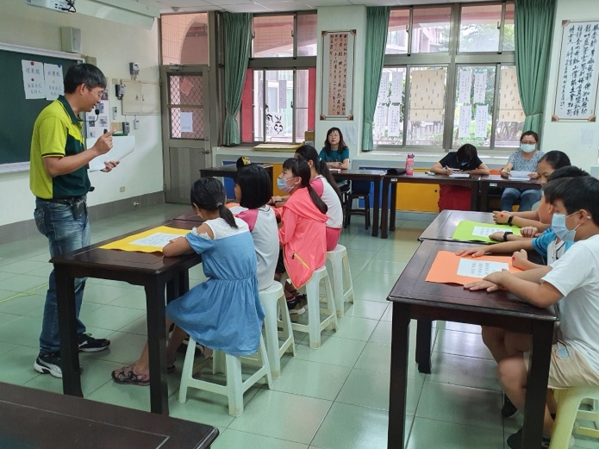 | 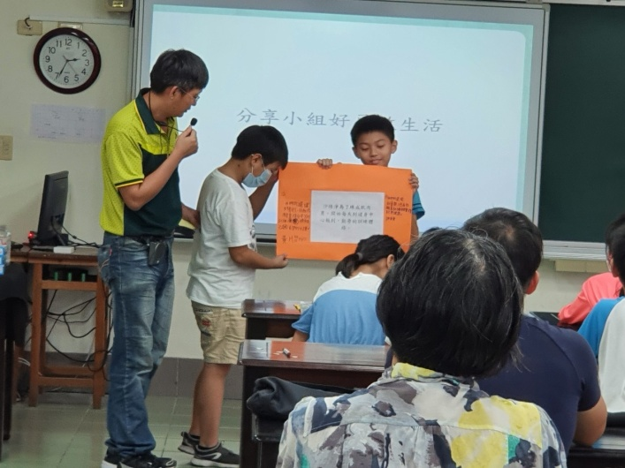
儒興主任透過有趣的提問及親切尊重的態度，跟孩子的互動相當熱絡。 | 新泰國小的孩子們，侃侃而談他們的討論成果。
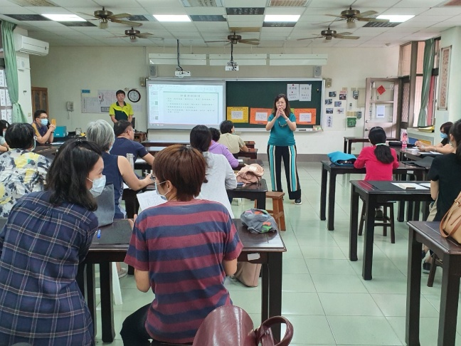 | 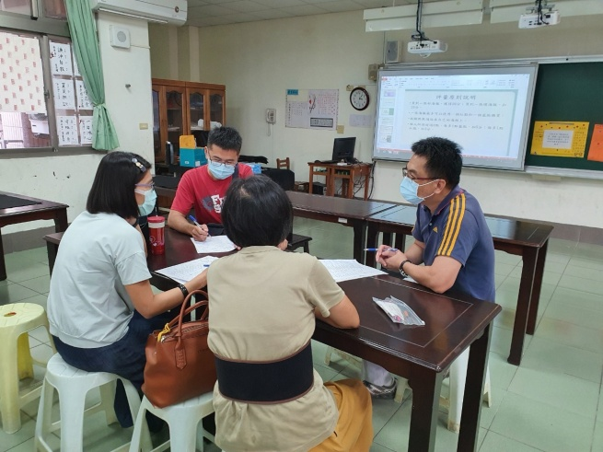
瓊文校長說明觀課紀錄單的書寫重點，協助老師了解觀課重點。 | 教師們積極主動去交流，去分享觀課後的想法的異同。
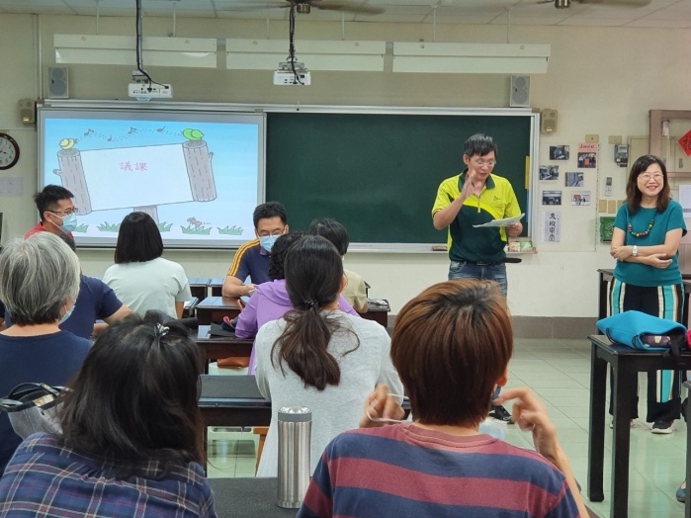 | 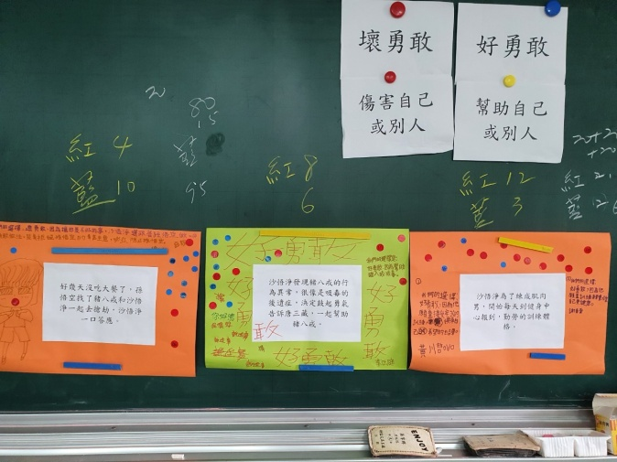
主講人儒興主任針對現場老師的回饋一一回應，並且分享自己的教學心得。 | 小組討論海報中的內容，辨識為哪一種勇氣的表現；將討論的成果書寫在海報上。

《簽到表》(必要，請勿刪)
